Google机器学习速成课程填坑（持续更新）

**目的**

本文旨在提出并解决我在学习Google机器学习速成课程中遇到的问题，以帮助后来者少走弯路，因为时间就是粪土。（时间=金钱 & 金钱=粪土 =>时间=粪土）

机器学习速成课程地址：<https://developers.google.cn/machine-learning/crash-course/>

我的电脑是Win7 64位的系统。

**问题1：Anaconda Navigator不能启动jupyter notebook**

按照官方课程开始学习，在开始学习之前需要做准备工作，在本地运行编程练习，步骤如下：

1. 下载练习（我下载的是Anaconda3-4.4.0-Windows-x86\_64.exe）
2. 安装并运行jupyter
3. 运行练习

在B步骤时卡壳了，安装完Anaconda之后，按照课程上的命令也执行了，然后启动Anaconda Navigator选择mlcc，运行jupyter无反应，毫无反应… what FFFF，还没开始就遇到问题？咋办？我仔细阅读了课程好几遍，然后再按照课程说明操作，依然不能启动jupyter!!!折腾了好久，包括重新安装Anaconda，无果。来回折腾了许久，终于解决。原因是juypter没有设置默认工作目录，所以无法打开，解决的方法如下：

A．首先在Anaconda prompt执行命令：jupyter notebook --generate-config，这样会生成配置文件jupyter\_notebook\_config.py

B．打开刚才生成的配置文件，找到如下位置：C:\Users\Administrator\AppData\Roaming\Tencent\Users\188512936\TIM\WinTemp\RichOle\U6UCPGHJS~ECTC_VG(UK2SI.jpg

改成你的工作目录，我的是E:\Personal\mlcc（注意：注释符号“#”需要去掉）

C:\Users\Administrator\AppData\Roaming\Tencent\Users\188512936\TIM\WinTemp\RichOle\KAN49@9U%%%BG)F$SG53O1U.png

C．启动Anaconda Navigator选择mlcc，启动jupyter成功，如下所示：

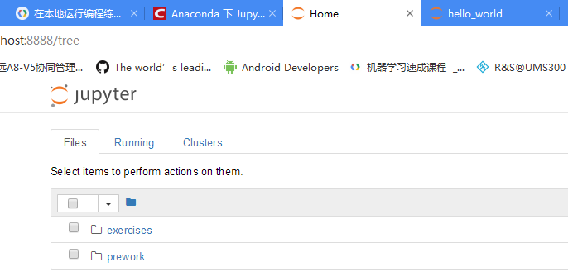

好了，可以进去享受机器学习的乐(痛)趣(苦)啦。

**问题2：VS2017中不能识别tensorflow模块**

在jupyter中调试tensorflow的代码没有问题，可以调试，但本人想在IDE(VS2017)中编写代码并独立运行，但是不行，找不到tensorflow模块，如下图：

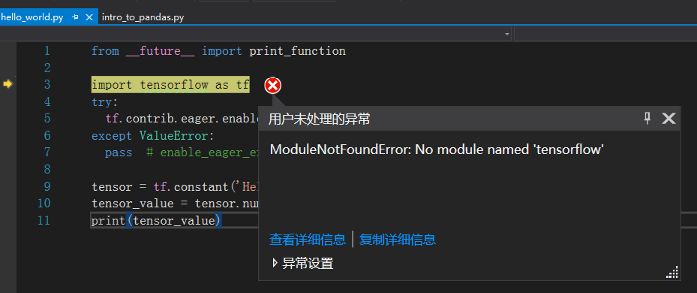

经过一番调试，发现是Python环境的问题，因为默认的Python环境中并没有安装tensorflow，我的tensorflow是安装在mlcc下的，所以编译器提示找不到模块。解决方法是将包含tensorflow的Python环境添加到编译器中即可，操作步骤如下：

1）在解决方案“Python环境”右键菜单，点击“添加/删除 Python环境(E)...”，如下图所示：

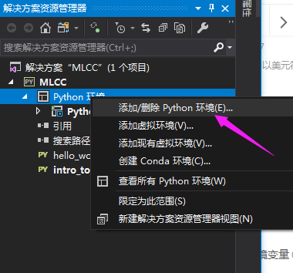

2）选择包含tensorflow模块的Python，如下图所示：

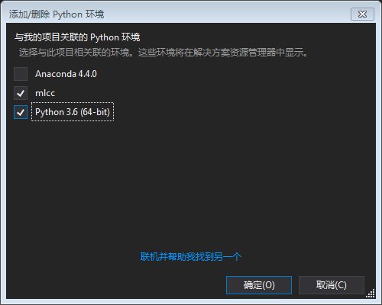

我的tensorflow安装在mlcc下面，添加完成之后，可以在“引用”中查看，tensorflow已经存在，代码能正常编译并运行。

